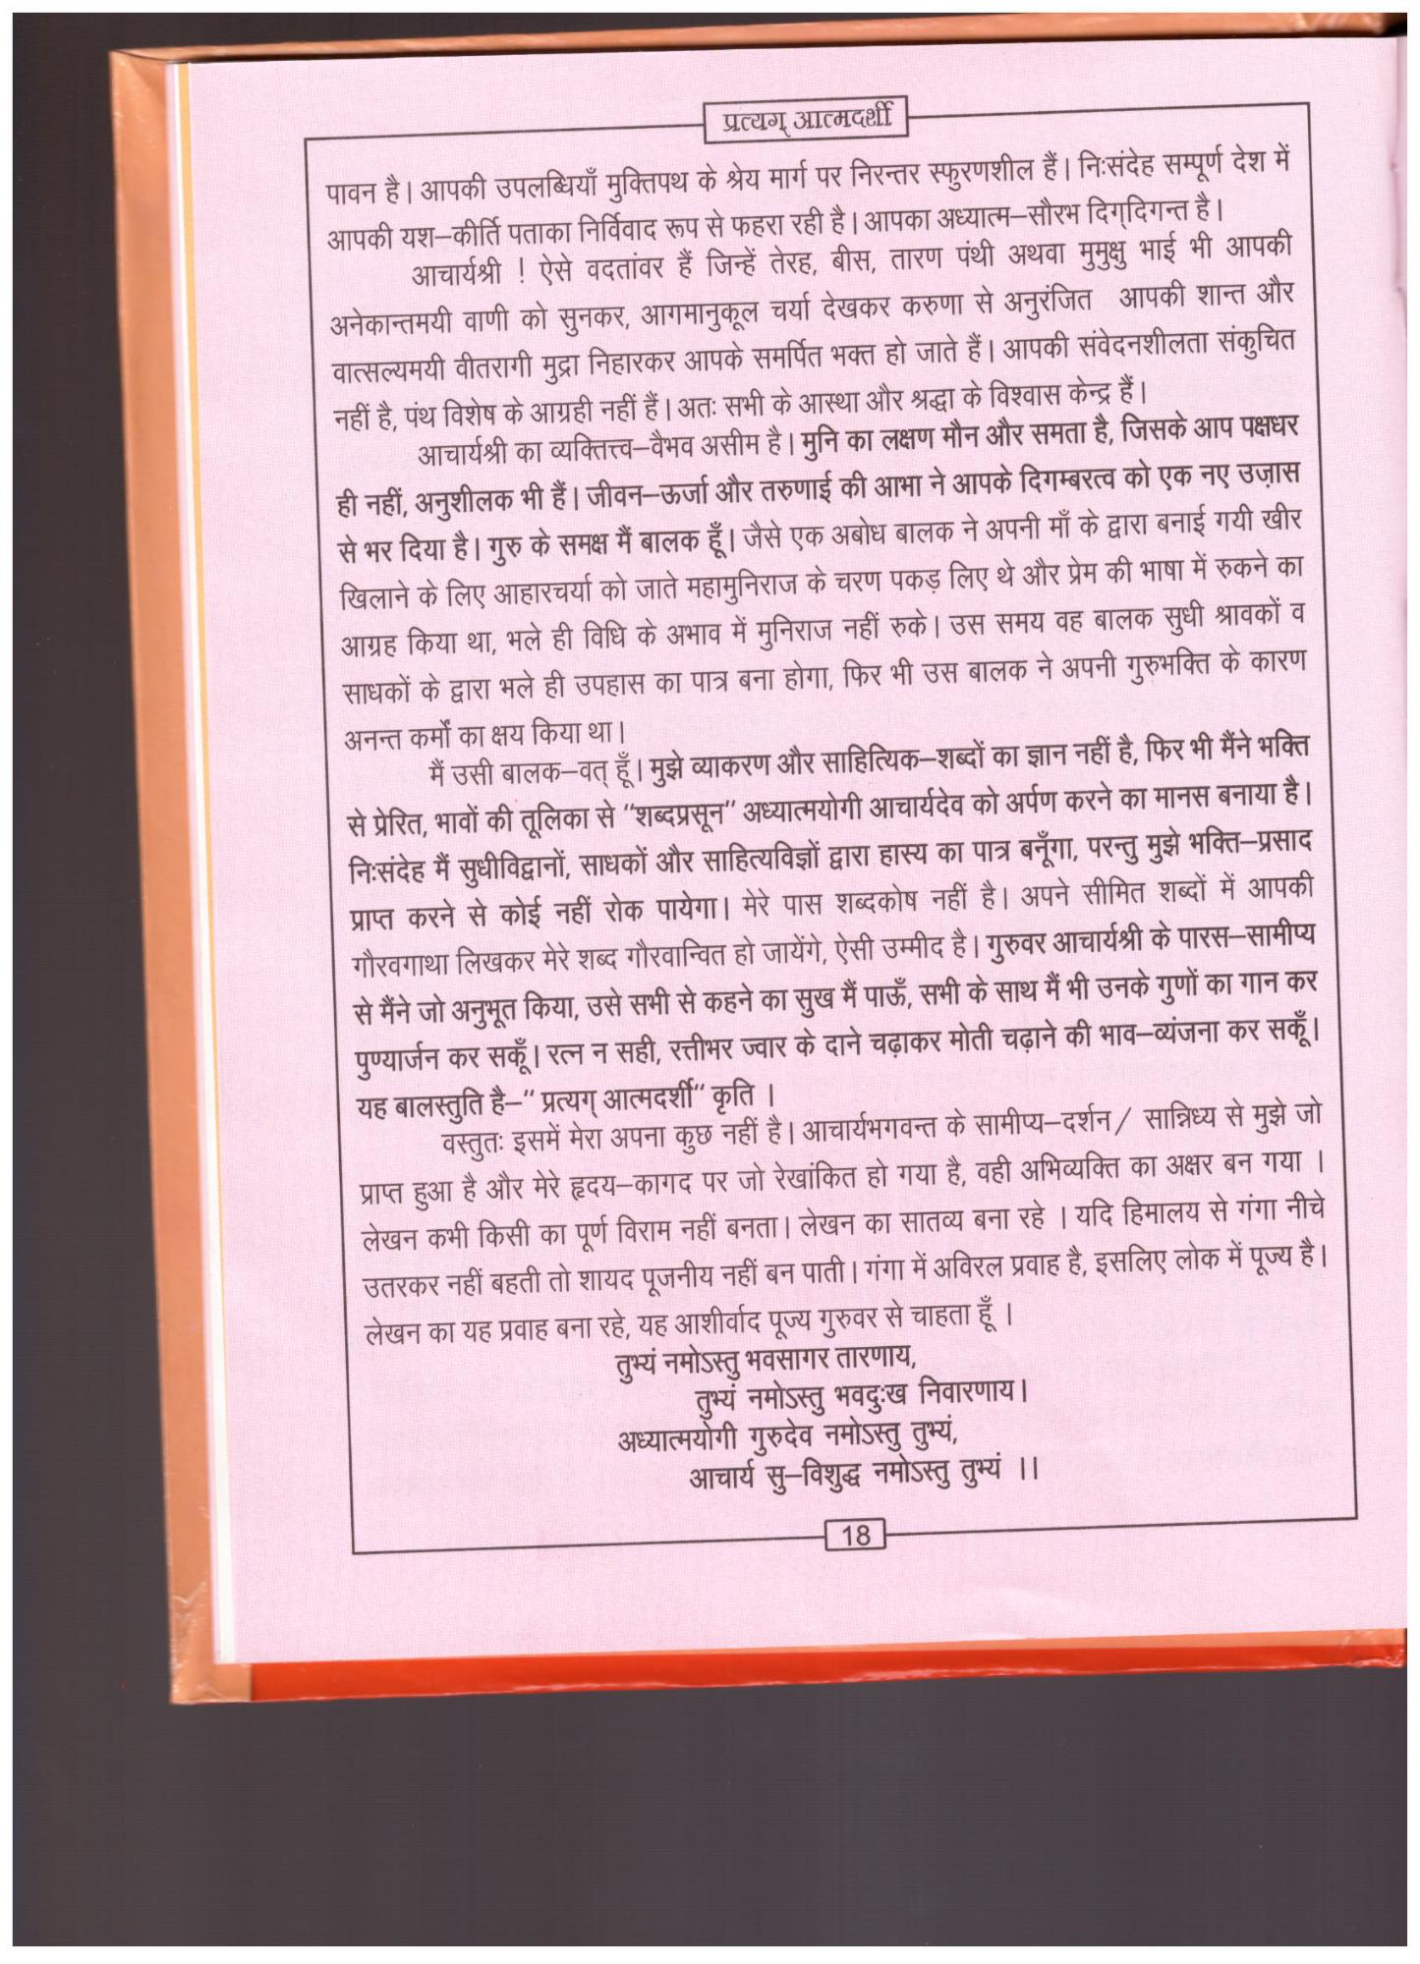

प्रत्यग् आत्मदर्शी

पावन है। आपकी उपलब्धियाँ मुक्तिपथ के श्रेय मार्ग पर निरन्तर स्फुरणशील हैं। निःसंदेह सम्पूर्ण देश में आपकी यश-कीर्ति पताका निर्विवाद रूप से फहरा रही है। आपका अध्यात्म-सौरभ दिग्दिगन्त है ।

आचार्यश्री ! ऐसे वदतांवर हैं जिन्हें तेरह, बीस, तारण पंथी अथवा मुमुक्षु भाई भी आपकी अनेकान्तमयी वाणी को सुनकर, आगमानुकूल चर्या देखकर करुणा से अनुरंजित आपकी शान्त और वात्सल्यमयी वीतरागी मुद्रा निहारकर आपके समर्पित भक्त हो जाते हैं। आपकी संवेदनशीलता संकुचित नहीं है, पंथ विशेष के आग्रही नहीं हैं। अतः सभी के आस्था और श्रद्धा के विश्वास केन्द्र हैं।

आचार्यश्री का व्यक्तित्त्व-वैभव असीम है। मुनि का लक्षण मौन और समता है, जिसके आप पक्षधर ही नहीं, अनुशीलक भी हैं। जीवन-ऊर्जा और तरुणाई की आभा ने आपके दिगम्बरत्व को एक नए उजास से भर दिया है। गुरु के समक्ष मैं बालक हूँ। जैसे एक अबोध बालक ने अपनी माँ के द्वारा बनाई गयी खीर खिलाने के लिए आहारचर्या को जाते महामुनिराज के चरण पकड़ लिए थे और प्रेम की भाषा में रुकने का आग्रह किया था, भले ही विधि के अभाव में मुनिराज नहीं रुके। उस समय वह बालक सुधी श्रावकों व साधकों के द्वारा भले ही उपहास का पात्र बना होगा, फिर भी उस बालक ने अपनी गुरुभक्ति के कारण अनन्त कर्मों का क्षय किया था ।

मैं उसी बालक-वत् हूँ। मुझे व्याकरण और साहित्यिक- शब्दों का ज्ञान नहीं है, फिर भी मैंने भक्ति से प्रेरित, भावों की तूलिका से "शब्दप्रसून" अध्यात्मयोगी आचार्यदेव को अर्पण करने का मानस बनाया है। निःसंदेह मैं सुधीविद्वानों, साधकों और साहित्यविज्ञों द्वारा हास्य का पात्र बनूँगा, परन्तु मुझे भक्ति - प्रसाद प्राप्त करने से कोई नहीं रोक पायेगा। मेरे पास शब्दकोष नहीं है। अपने सीमित शब्दों में आपकी गौरवगाथा लिखकर मेरे शब्द गौरवान्वित हो जायेंगे, ऐसी उम्मीद है। गुरुवर आचार्यश्री के पारस - सामीप्य से मैंने जो अनुभूत किया, उसे सभी से कहने का सुख मैं पाऊँ, सभी के साथ मैं भी उनके गुणों का गान कर पुण्यार्जन कर सकूँ। रत्न न सही, रत्तीभर ज्वार के दाने चढ़ाकर मोती चढ़ाने की भाव-व्यंजना कर सकूँ । यह बालस्तुति है—“ प्रत्यग् आत्मदर्शी” कृति ।

वस्तुतः इसमें मेरा अपना कुछ नहीं है। आचार्यभगवन्त के सामीप्य-दर्शन / सान्निध्य से मुझे जो प्राप्त हुआ है और मेरे हृदय कागद पर जो रेखांकित हो गया है, वही अभिव्यक्ति का अक्षर बन गया । लेखन कभी किसी का पूर्ण विराम नहीं बनता। लेखन का सातव्य बना रहे । यदि हिमालय से गंगा नीचे उतरकर नहीं बहती तो शायद पूजनीय नहीं बन पाती। गंगा में अविरल प्रवाह है, इसलिए लोक में पूज्य है। लेखन का यह प्रवाह बना रहे, यह आशीर्वाद पूज्य गुरुवर से चाहता हूँ ।

तुभ्यं नमोऽस्तु भवसागर तारणाय,

तुभ्यं नमोऽस्तु भवदुःख निवारणाय । अध्यात्मयोगी गुरुदेव नमोऽस्तु तुभ्यं, आचार्य सु-विशुद्ध नमोऽस्तु तुभ्यं ।।

18